**Défi 2 Janvier 2019**

**Problème CP**

**Observations**

Les enfants mesurent un bambou et un tournesol qui poussent dans la classe.

Ils mesurent avec un bâton d’esquimau.



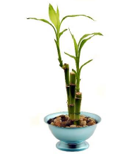

Au bout de quatre jours le tournesol pousse d’un bâton de hauteur.

Au bout de sept jours, le bambou pousse de deux bâtons de hauteur.

**Quelle sera la plante la plus haute au bout de 28 jours ?**

**Explique comment tu trouves la solution.**